主題統整課程教學計畫
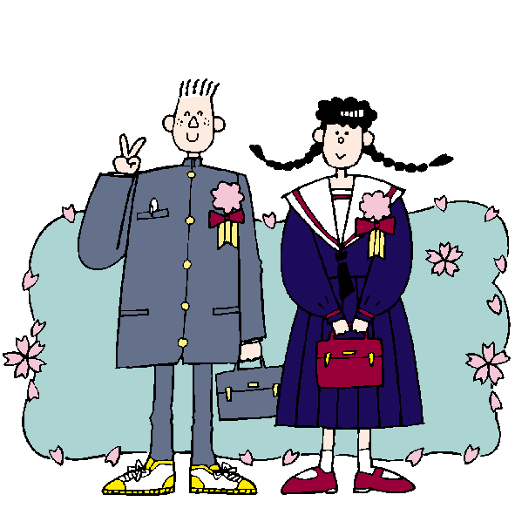
一、主題名稱：戀戀南榮
二、統整內容：包含七大學習領域
三、教學對象：七年級
四、教學時數：以一週為課程設計之原則，各領域倘有需求可酌予增減
五、設計理念：
欣逢43週年校慶，將九年一貫課程的理念與實際相結合，發揮各領域教學團隊的多元智慧，設計一系列活動，期盼藉由多元化、趣味化、適性化的教學歷程，讓學生的學習與生活經驗水乳交融，培養其靈活運用的基本能力。
六、實施方式
(一)各領域自行設計2－3個與校慶有關教學活動(兼顧靜態與動態) 。
(二)靜態學習成果於校慶日與平日學習活動作業一併展示。
(三)動態學習成果於校慶日以闖關方式進行多元化評量。
(四)課程設計內涵：語文運用、自然研究、藝術展現、人文關懷、音樂欣賞、體能訓練、環保意識、愛校情懷、性別平等教育、生命教育。


課程統整架構圖

數學 2
＊校園巡禮
語文(國語文) 1
＊校園之星
語文(英語) 3
＊校園地圖

I

- 自然與科技 4
- 認識校園中的植物
社會 5
- 山中傳奇
紅淡山上話南榮

戀 戀 南 榮

藝術與人文 7
＊校園交響曲
藝術與人文 6
＊校園寫生

健康與體育 8
＊急救小尖兵
綜合活動 9
＊ 我們都是南榮人

